Ćwiczenia logopedyczne

- Ćwiczenia oddechowe (wybrać jedno): dmuchanie na piórko/korek od butelki/piłeczkę pingpongową, zasysanie słomką papierowych kształtów i przenoszenie ich z miejsca na miejsce (można np. układać kropki na biedronce czy skrzydłach motylka, karmić myszkę serem, układać gwiazdki na niebie).

- Ćwiczenia ruchomości narządów artykulacyjnych: kląskanie, naprzemienne wypowiadanie głosek u-i, malowanie podniebienia językiem (jeśli mamy np. nutellę, możemy posmarować dziecku podniebienie, żeby ułatwić i uprzyjemnić to zadanie 😊), naprzemienne zasysanie i wydymanie policzków, cmokanie, mlaskanie, parskanie.

- Siadamy z dzieckiem przed lustrem i robimy do siebie różne śmieszne miny naśladując się wzajemnie. Starajmy się by dziecko wymyślało więcej min.

- Trochę inna zabawa w kolory. — Nie musi to być duża piłka do gry, możemy zastąpić ją piłeczką tenisową albo miękką pluszową, do tego ćwiczenia możemy użyć nawet okrągłej maskotki (np. Słodziaka). Podajemy sobie z dzieckiem piłkę/pluszaka, na rozgrzewkę grając w tradycyjne kolory: łapiemy wszystkie oprócz białego i czarnego. Po chwili zmieniamy zasady gry: nie mówimy koloru, a opisujemy go: „Kolor nieba”, „kolor trawy”, „kolor mleka”, „kolor twojej bluzki”. Kolejnym stopniem trudności może być zmiana kolorów na słowa, np.: łapiemy piłkę tylko wtedy, gdy słowo zaczyna się na głoskę „s”. Po kilku seriach takiej gry prosimy by tym razem dziecko wymyśliło kolejną jej wersję.

- Powtarzamy po kolei sylaby: la, le, lo, lu, li. Namawiamy dziecko by zaczęło je śpiewać na różne swoje ulubione melodie, np. Wlazł kotek na płotek.

- Możemy zagrać wspólnie i ocenić, co jest większe a co mniejsze: https://learningapps.org/6495189. Prosimy by dziecko nazywało to co widzi na obrazku i mówiło całym zdaniem: „Bierdonka jest mniejsza od królika” itd.

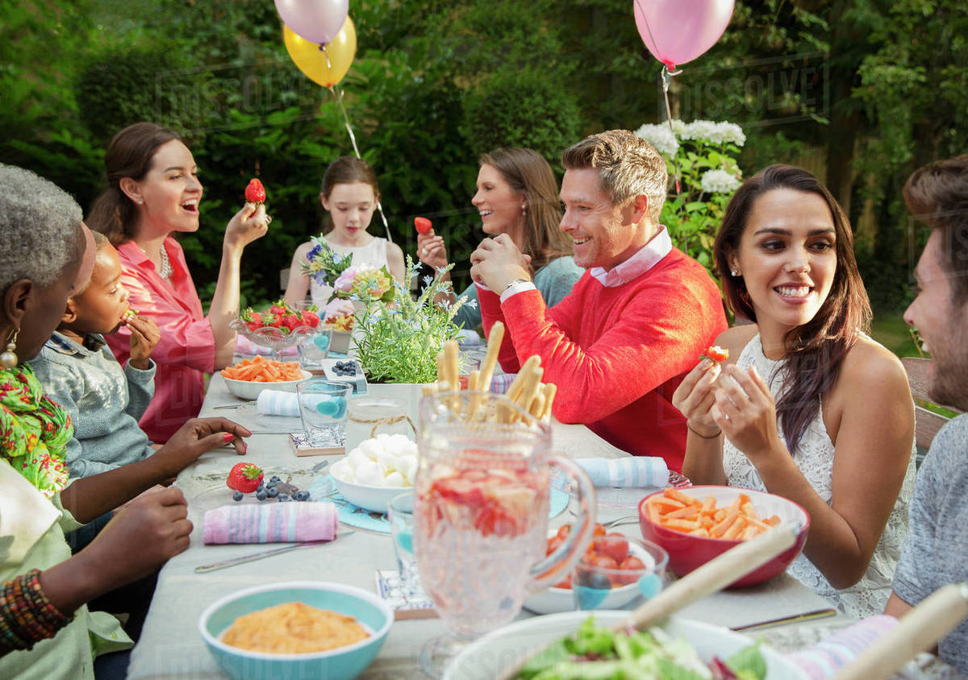
- Szczegółowo omawiamy z dzieckiem poniższe zdjęcie. Prosimy by ułożyło do niego historię, powiedziało coś o każdej osobie na zdjęciu (wymyśliło imiona, zawody, hobby). Dziecko może także poszukać na zdjęciu słów z konkretną głoską, np. s lub sz.

- Prosimy by dziecko wymyśliło i opowiedziało nam bajkę logopedyczną, czyli taką, w której należy naśladować dźwięki, które się w niej pojawiają. Jeśli dziecko nie ma pomysłu, możemy na początek sami coś mu opowiedzieć:
Na polanie bardzo smacznie spał sobie osiołek (chrapanie). Gdy nastał ranek, osiołek się zbudził, bardzo szeroko otworzył swoją buzię i ziewnął (ziewamy). Nagle poczuł się głodny. Nabrał więc sporo trawy do pyska (otwieranie i zamykanie buzi) i dokładnie zaczął ją żuć (żucie). Po swoim śniadaniu osiołek oblizuje ząbki, żeby były czyste, każdy ząbek po kolei (przesuwamy językiem po zębach). Jedno źdźbło przykleiło się do podniebienia, trzeba je koniecznie oderwać (przesuwamy językiem po podniebieniu). Osiołek po swoim jedzeniu biega po polanie (kląskanie), a ruchy te naśladuje język – raz w górę (język do nosa). Raz w dół (język na brodę, buzia szeroko otwarta). Zmęczony osiłek podchodzi do strumyka i pije wodę (język zwinięty w rurkę). Przed nocnym spaniem osiołek dokładnie myje każdy ząbek (język przesuwamy po wewnętrznej i zewnętrznej ścianie zębów) oraz policzki (językiem przesuwamy po wewnętrznej stronie policzków).

P.S. Ćwiczenia rozdzielamy, tak jak nam wygodnie. Nie trzeba robić wszystkich na raz. Sukcesem będzie, jeśli uda nam się zrobić po jednym ćwiczeniu każdego dnia tygodnia 😊

